HÀ NỘI – ĐÀ NẴNG – BÀ NÀ HILL – PHỐ CỔ HỘI AN - CỐ ĐÔ HUẾ – HÀ NỘI
Thời gian: 4 ngày 3 đêm
Hàng không: VietNam Airlines
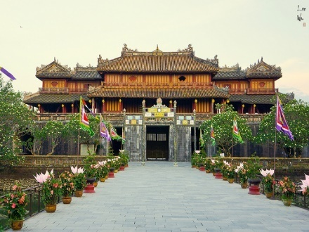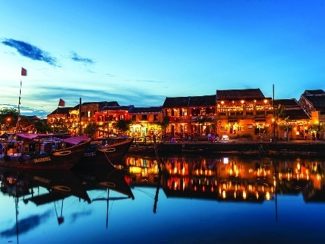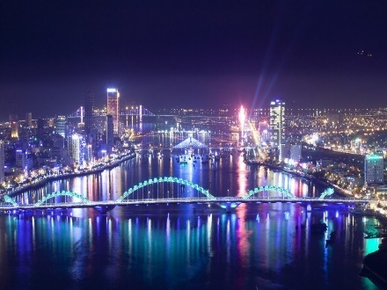
ĐẶC ĐIỂM NỔI BẬT CHƯƠNG TRÌNH:
- Bán Đảo Sơn Trà - thưởng ngoạn toàn cảnh phố biển Đà Nẵng trên cao
- Linh Ứng Tự - nơi có tượng Phật Bà 65m cao nhất Việt Nam.
- Phố cổ Hội An - khám phá những khu phố bàn cờ, Chùa Cầu Nhật Bản, Hội quán Phước Kiến, Quảng Đông, nhà cổ Tân Ký, nhà thờ Tộc Trần…
- Khu du lịch Bà Nà – Núi Chúa, nơi mà quý khách khám phá những khoảnh khắc giao mùa bất ngờ Xuân – Hạ - Thu – Đông trong 1 ngày.
- Lăng Khải Định - một trong những lăng tẩm đồ sộ được xây dựng kỳ công qua 11 năm với kiến trúc độc đáo kết cấu bằng các nguyên liệu ngoại quốc.
- Đại Nội (Hoàng Cung của 13 vị vua triều Nguyễn, triều đại phong kiến cuối cùng của Việt Nam: Ngọ Môn, Điện Thái Hòa, Tử Cấm Thành, Thế Miếu, Hiển Lâm Các, Cửu Đỉnh)
- Thưởng thức ca Huế trên sông Hương
Hành trình | Số lượng | Độ dài | SHCB đi | Ngày đi | Giờ đi | Thứ | SHCB về | Ngày về | Giờ về | Thứ
HANDAD//HUIHAN | 4N3Đ | 25 | VN167 | 04/03/2026 | Thứ 4 | 1100 - 1225 | VN1544 | 07/03/2026 | Thứ 7 | 1820 - 1940
HANDAD//HUIHAN | 4N3Đ | 25 | VN167 | 11/03/2026 | Thứ 4 | 1100 - 1225 | VN1544 | 14/03/2026 | Thứ 7 | 1820 - 1940
HANDAD//HUIHAN | 4N3Đ | 25 | VN167 | 18/03/2026 | Thứ 4 | 1100 - 1225 | VN1544 | 21/03/2026 | Thứ 7 | 1820 - 1940
HANDAD//HUIHAN | 4N3Đ | 25 | VN167 | 21/03/2026 | Thứ 7 | 1100 - 1225 | VN1544 | 24/03/2026 | Thứ 3 | 1820 - 1940
HANDAD//HUIHAN | 4N3Đ | 25 | VN167 | 25/03/2026 | Thứ 4 | 1100 - 1225 | VN1544 | 28/03/2026 | Thứ 7 | 1820 - 1940
HANDAD//HUIHAN | 4N3Đ | 25 | VN167 | 27/03/2026 | Thứ 6 | 1100 - 1225 | VN1544 | 30/03/2026 | Thứ 2 | 1820 - 1940
HANDAD//HUIHAN | 4N3Đ | 25 | VN167 | 29/03/2026 | CN | 1100 - 1225 | VN1544 | 01/04/2026 | Thứ 4 | 1820 - 1940
LỊCH TRÌNH CHI TIẾT
NGÀY 01: HÀ NỘI – ĐÀ NẴNG – HỘI AN (Ăn Trưa, Tối)
08h30: Xe và hướng dẫn viên đón đoàn tại Rạp xiếc Trung Ương Hà Nội, khởi hành đi Sân bay Nội Bài, đáp chuyến bay VN167 lúc 11h00 đi sân bay quốc tế Đà Nẵng
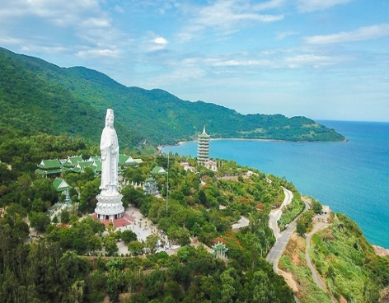
12h25: Đến sân bay Đà Nẵng, Ôtô và Hướng dẫn viên địa phương đón đoàn, đưa quý khách đi ăn trưa tại nhà hàng
Sau đó, quý khách về khách sạn nhận phòng và nghỉ ngơi, giờ nhận phòng lúc 14h00
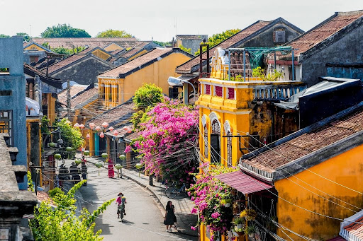
15h30: Xe đón quý khách đi thăm quan Phố cổ Hội An – nằm cách trung tâm thành phố Đà Nẵng 35km về phía nam, Hội An là 1 thương cảng sầm uất bậc nhất của xứ Đàng Trong từ thời Trịnh Nguyễn phân tranh.
- Đoàn Bách bộ thưởng ngoạn vẻ đẹp Phố Cổ Hội An, rực rỡ soi bóng bên dòng sông Hoài, từng là thương cảng sầm uất của người Chăm thế kỉ thứ II và Việt Nam từ thế kỉ XVI.
- Hướng dẫn viên giúp Quý khách tìm hiểu và khám phá những khu phố bàn cờ, Chùa Cầu Nhật Bản, Hội quán Phước Kiến, Quảng Đông, nhà cổ Tân Ký, nhà thờ Tộc Trần…
Tối: Quý khách ăn tối tại nhà hàng. Sau bữa tối, quý khách dạo chơi Hội An, chụp ảnh phố Hội về đêm.
Xe đưa đoàn về khách sạn tại Đà Nẵng, quý khách tự do khám phá thành phố Đà Nẵng.
Đoàn nghỉ đêm tại khách sạn 4 sao
NGÀY 02: ĐÀ NẴNG – BÀ NÀ HILLS (Ăn: Sáng, Trưa tự túc, Tối)
Sáng: Quý khách ăn sáng tại khách sạn. Sau bữa sáng, quý khách có thể lựa chọn các option sau:
LỰA CHỌN 1: BÀ NÀ HILLS
08h00: Xe đưa quý khách khởi hành đi:
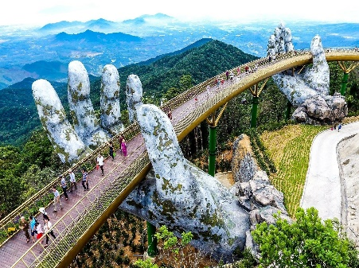
- Khu du lịch Bà Nà – Núi Chúa (chi phí vé tham quan khách tự túc), nơi mà quý khách khám phá những khoảnh khắc giao mùa bất ngờ Xuân – Hạ - Thu – Đông trong 1 ngày.
Qúy khách Đến ga cáp treo Suối Mơ, lên tuyến cáp treo đạt 2 kỷ lục thế giới, (dài gần 6.000m), quý khách tham quan:
- Khu Le Jardin, tham quan Hầm Rượu Debay của Pháp.
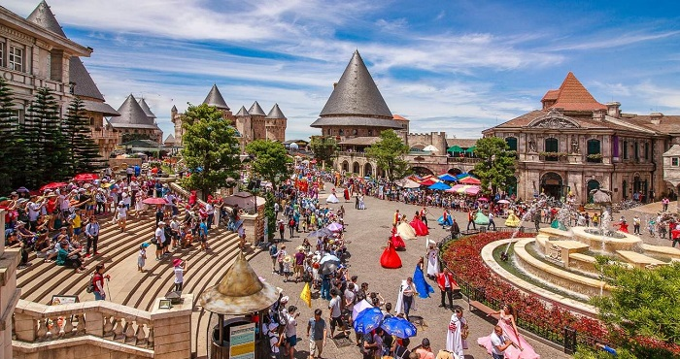
- Viếng Chùa Linh Ứng Bà Nà, chiêm ngưỡng tượng Phật Thích Ca cao 27m
- Vườn Lộc Uyển, Quan Âm Các.
Tiếp tục đến Gare Debay đi tuyến cáp thứ 2 lên đỉnh Bà Nà.
Trưa: Quý khách ăn trưa tại nhà hàng trên đỉnh Bà Nà. (Chi phí ăn trưa tự túc)
Tiếp tục chinh phục đỉnh núi Chúa ở độ cao 1.487m so với mực nước biển để thưởng thức quang cảnh núi rừng Bà Nà và toàn cảnh Đà Nẵng và Quảng Nam trên cao.
Tham quan khu vui chơi Fantasy Park, quý khách tự do tham gia các trò chơi phiêu lưu mới lạ, hấp dẫn, hiện đại như vòng quay tình yêu, phi công Skiver, đường đua lửa, xe điện đụng, ngôi nhà ma…
14h30: Qúy khách xuống cáp treo về lại Đà Nẵng. Xe đưa quý khách về khách sạn, quý khách tự do nghỉ ngơi, tắm biển.
Tối: Đoàn ăn tối tại nhà hàng, sau đó là thời gian tự do khám phá thành phố Đà Nẵng về đêm, thưởng thức café, nét văn hóa người dân Đà Nẵng.
Ngủ đêm tại Khách sạn 4 sao ở Đà Nẵng.
LỰA CHỌN 2: Qúy khách nghỉ ngơi tại khách sạn, tự do vui chơi khám phá Đà Nẵng. Qúy khách tự túc ăn trưa.
Tối: Đoàn ăn tối tại nhà hàng, sau đó là thời gian tự do khám phá thành phố Đà Nẵng về đêm, thưởng thức café, nét văn hóa người dân Đà Nẵng.
Ngủ đêm tại Khách sạn 4 sao ở Đà Nẵng.
NGÀY 03: BÁN ĐẢO SƠN TRÀ – HUẾ (Ăn: Sáng, Trưa, Tối)
Sáng: Đoàn dùng bữa sáng tại khách sạn
Xe đưa đoàn đi Bán Đảo Sơn Trà - thưởng ngoạn toàn cảnh phố biển Đà Nẵng trên cao. Xe đưa quý khách dọc theo triền núi Đông Nam để chiêm ngưỡng vẻ đẹp tuyệt mỹ của biển Đà Nẵng, viếng Linh Ứng Tự - nơi có tượng Phật Bà 65m cao nhất Việt Nam. Đoàn tham quan:
• Công viên vườn tượng Apec Đà Nẵng – công trình thể hiện tinh thần hội nhập quốc tế và khát vọng vươn xa của người dân Đà Nẵng.
• Cầu Rồng, Cầu Tình Yêu, tản bộ thưởng thức không khí trong lành bên bờ Hàn Giang với tượng Cá Chép Hóa Long - Biểu tượng mong muốn vươn lên của người Đà Nẵng.
• Chùa Quan Thế Âm - tọa lạc tại chân núi Kim Sơn, một trong Nam ngọn Ngũ Hành Sơn và Làng Nghề Điêu Khắc Đá. Mua sắm đặc sản Miền Trung.
• Công viên kỳ quan thế giới Đà Nẵng, công trình này bao gồm 9 kỳ quan thế giới và địa danh Việt Nam nổi tiếng được mô phỏng thu nhỏ.
11h00: Qúy khách làm thủ tục trả phòng khách sạn.
Trưa: Qúy khách ăn trưa tại nhà hàng
Sau đó, Đoàn di chuyển tới thành phố Huế
Đến Huế, quý khách khách sạn nhận phòng nghỉ ngơi lúc 14h00
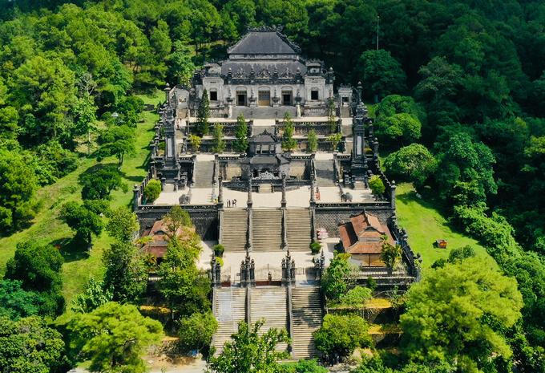
Chiều: Đoàn tham quan Lăng Khải Định - một trong những lăng tẩm đồ sộ được xây dựng kỳ công qua 11 năm với kiến trúc độc đáo kết cấu bằng các nguyên liệu ngoại quốc.
Đoàn thăm quan Chùa Từ Hiếu - một ngôi chùa cổ kính, mang đậm nét kiến trúc xưa cũ của cố đô Huế.
Tối: Đoàn dùng bữa tối tại nhà hàng. Xe và Hướng dẫn viên đưa quý khách ra sông Hương, đoàn lên thuyền rồng nghe Ca Huế. Sau đó đoàn tự do tham quan thành phố Huê thơ mộng về đêm.
Nghỉ đêm khách sạn 4 sao tại Huế.
NGÀY 04: ĐẠI NỘI – CHÙA THIÊN MỤ – HÀ NỘI (Ăn: Sáng,Trưa)
Sáng: Quý khách ăn sáng tại khách sạn.
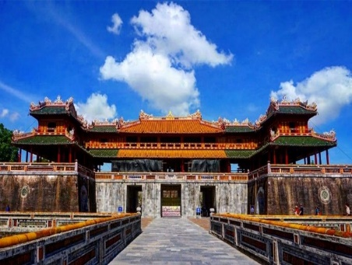
Xe và HDV đón đoàn đi tham quan: Đại Nội (Hoàng Cung của 13 vị vua triều Nguyễn, triều đại phong kiến cuối cùng của Việt Nam: Ngọ Môn, Điện Thái Hòa, Tử Cấm Thành, Thế Miếu, Hiển Lâm Các, Cửu Đỉnh).
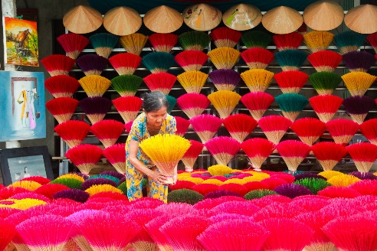
- Chùa Thiên Mụ hay còn gọi là chùa Linh Mụ là một ngôi chùa cổ nằm trên đồi Hà Khê, tả ngạn sông Hương, cách trung tâm thành phố Huế khoảng 5 km về phía tây.
Qúy khách tự do nghỉ ngơi, đi chợ, khám phá thành phố Huế
11h30: Qúy khách làm thủ tục trả phòng khách
Trưa: Qúy khách ăn trưa tại nhà hàng
Xe và HDV đón đoàn đi tham quan:
- Làng hương trầm Thủy Xuân là một trong những địa điểm du lịch Huế nổi tiếng mà hầu như mọi du khách đều dừng chân ghé thăm
- Đoàn tham quan và mua sắm tại chợ Đông Ba, tại đây du khách tự do mua sắm các đặc sản xứ Huế như mè xửng, mắm tôm chua, trà cung đình…
16h00: Xe đưa đoàn ra sân bay đáp chuyến bay VN1544 lúc 18h20 về Hà Nội.
19h40: Đến sân bay Nội Bài, Xe và HDV đón đoàn và đưa đoàn về lại điểm đón ban đầu. Kết thúc chương trình tham quan!
GIÁ TRỌN GÓI VNĐ/ KHÁCH
Áp dụng cho đoàn ghép khách lẻ
Ngày khởi hành | Người lớn | Trẻ em (từ 5 tới 10 tuổi) | Trẻ em (từ 2 tới dưới 5 tuổi) | Trẻ sơ sinh (dưới 2 tuổi)
4,11,18,25,29/03 | 7.190.000 | 5.190.000 | 2.990.000 | 500.000
21/3 | 7.490.000 | 5.490.000 | 3.290.000 | 500.000
27/3 | 7.990.000 | 5.990.000 | 3.690.000 | 500.000
LƯU Ý: GIỜ BAY CÓ THỂ THAY ĐỔI THEO LỊCH CỦA HÀNG KHÔNG VIETNAM AIRLINES. NẾU GIỜ BAY BỊ THAY ĐỔI, CHÚNG TÔI SẼ SẮP XẾP LẠI LỊCH TRÌNH NHƯNG VẪN ĐẢM BẢO ĐẦY ĐỦ CÁC ĐIỂM THĂM QUAN NHƯ ĐÃ CAM KẾT.
DỊCH VỤ BAO GỒM:
- Xe ô tô đời mới máy lạnh đưa đón đoàn theo lịch trình.
- Chi phí Vé máy bay khứ hồi: Hà Nội - Đà Nẵng/ Phú Bài - Hà Nội, Bay Vietnam Airlines bao gồm 10kg hành lý xách tay + 23kg hành lý ký gửi.
- Khách sạn tiêu chuẩn: 4 sao (tiêu chuẩn 2 khách/phòng, trường hợp lẻ nam, nữ ngủ phòng 3).
- Tại Huế: Khách sạn Hương Giang hoặc tương đương
- Tại Đà Nẵng: Khách sạn Seven Sea hoặc tương đương
- 06 bữa ăn chính tiêu chuẩn: 160.000đ/suất
- 3 bữa ăn sáng tại khách sạn.
- Nước uống (01chai/khách/ngày), Mũ du lịch
- Hướng dẫn viên đón tiễn sân bay Nội Bài và hướng dẫn viên tại Đà Nẵng - Huế
- Vé thăm quan thắng cảnh tại Thừa Thiên Huế: Đại Nội Huế - Lăng Khải Định
- Ngồi thuyền nghe ca Huế và thả đèn hoa đăng
- Vé thăm quan tại Đà Nẵng – Hội An: Phố Cổ Hội An
- Bảo hiểm du lịch mức đền bù tối đa 120.000.000đ/ 1 người/ 1 vụ
- Thuế giá trị gia tăng VAT
DỊCH VỤ KHÔNG BAO GỒM:
- Đồ uống (rượu, bia, nước ngọt...) trong các bữa ăn và suốt chương trình.
- Vé Bà Nà + Buffet trưa tại Bà Nà theo giá công bố của Sungroup
- Các chi phí cá nhân (điện thoại, giặt là, mua sắm, thăm quan ngoài chương trình...).
- Phụ thu phòng đơn
GIÁ TOUR TRẺ EM: Áp dụng theo bảng giá. Độ tuổi sẽ được tính từ ngày sinh đến ngày khởi hành.
- Trẻ em từ đủ 10 tuổi trở lên tiêu chuẩn như người lớn
- Từ đủ 5 đến dưới 10 tuổi (cao dưới 1.2m) : Tiêu chuẩn ăn ½ suất, ngồi 1 ghế ô tô, ngủ ghép chung với bố mẹ. Gia đình 2 trẻ trong độ tuổi 5-10 tuổi, sẽ áp dụng chính sách:1 trẻ em suất 5-10 tuổi, trẻ thứ 2 tính 100% chi phí như người lớn. Vì tính chất đoàn ghép khách lẻ- để tránh ảnh hưởng tới chất lượng dịch vụ của đoàn, chính sách với trẻ em thứ 2 được nâng lên để phù hợp với các thành viên trong đoàn.
- Từ đủ 2 đến dưới 5 tuổi: Giá tour chỉ bao gồm vé máy bay, bảo hiểm, nước uống. Các chi phí ăn uống, vé thắng cảnh nếu phát sinh, cha mẹ sẽ tự lo cho bé.
- Dưới 2 tuổi: Giá tour chỉ bao gồm phí sân bay theo quy định của hàng không, bảo hiểm, nước uống.
MỘT SỐ QUY ĐỊNH CHƯƠNG TRÌNH GHÉP
1.2. Điều kiện hoàn hủy vé máy bay:
- VietNam Airlines: Không hoàn hủy, đổi tên, đổi hành trình, tách chặng trong bất cứ trường hợp nào
- Giờ bay có thể thay đổi theo giờ bay của Hãng Hàng Không Vietnam Airlines.
- Hành lý bao gồm: 10kg xách tay + 23kg ký gửi.
- Khi đi máy bay Quý khách nên mang theo một trong các giấy tờ sau: (Căn cước công dân còn hạn, hoặc hộ chiếu, giấy khai sinh (đối với trẻ em dưới 14 tuổi).
- Với trẻ em 14 tuổi (Yêu cầu phải có CCCD, nếu trường hợp chưa có phải có giấy xác nhận nhân thân theo mẫu và đóng dấu của địa phương nơi cư trú).
- Với trẻ em không đi cùng bố mẹ phải có giấy xác nhận ủy quyền của bố mẹ có xác nhận của địa phương nơi cư trú cho người đi cùng, để làm thủ tục lên máy bay.
1.3. Các quy định chung:
- Nếu khách hàng hủy tour do bị từ chối làm thủ tục tại sân bay do nhân thân / giấy tờ tùy thân Công ty chúng tôi không chịu trách nhiệm cho sự việc trên. Các chi phí cho chương trình sẽ không được chúng tôi hoàn lại trong trường hợp này.
- Do tính chất đoàn ghép khách lẻ, nếu đoàn có từ 10 người lớn trở lên, đoàn sẽ khởi hành đúng ngày. Nếu đoàn không đủ 10 khách, CTDL sẽ sắp xếp ngày khởi hành mới và thông báo cho khách biết trước 10 ngày làm việc. Trường hợp khách hàng không đi theo lịch khởi hành mới được, CTDL sẽ hoàn lại tiền cọc cho khách hàng.
- Nếu CTDL không tổ chức cho đoàn đi đúng thời gian dự kiến do các nguyên nhân bất khả kháng như: Thiên tai, bão lụt, chiến tranh…. CTDL sẽ thu xếp ngày khởi hành mới, mọi chi phí phát sinh do hai bên thỏa thuận

KÍNH CHÚC QUÝ KHÁCH CÓ CHUYẾN ĐI VUI VẺ!

